景德镇市民航局2019年度部门决算

目 录

**第一部分** 景德镇市民航局部门**概况**

一、部门主要职责

二、部门基本情况

第二部分 2019年度部门决算表

一、收入支出决算总表

二、收入决算表

三、支出决算表

四、财政拨款收入支出决算总表

五、一般公共预算财政拨款支出决算表

六、一般公共预算财政拨款基本支出决算表

七、一般公共预算财政拨款“三公”经费支出决算

表

八、政府性基金预算财政拨款收入支出决算表

九、国有资产占用情况表

第三部分 2019年度部门决算情况说明

一、收入决算情况说明

二、支出决算情况说明

三、财政拨款支出决算情况说明

四、一般公共预算财政拨款基本支出决算情况说明

五、一般公共预算财政拨款“三公”经费支出决算

情况说明

六、机关运行经费支出情况说明

七、政府采购支出情况说明

八、国有资产占用情况说明

九、预算绩效情况说明

第四部分 名词解释

**第一部分 景德镇市民航局部门概况**

一、部门主要职能

景德镇市民航局（以下简称“市民航局”）为市政府直属正县级事业单位，人员参照公务员法管理，财务上实行独立核算。“市民航局”于2000年7月正式挂牌成立，其主要职责是（1）负责我市开辟新航线、加密航班，协调航班时刻、航权工作；（2）负责我市机场净空和民用航空电磁环境保护、协调工作；（3）协调服务景德镇机场营运、建设等工作。

二、部门基本情况

纳入本套部门决算汇编范围的单位共2个，包括：景德镇市民航局以及局下属单位景德镇市民航服务中心。

本部门2019年年末实有人数11人，其中在职人员11人。

**第二部分 2019年度部门决算表**

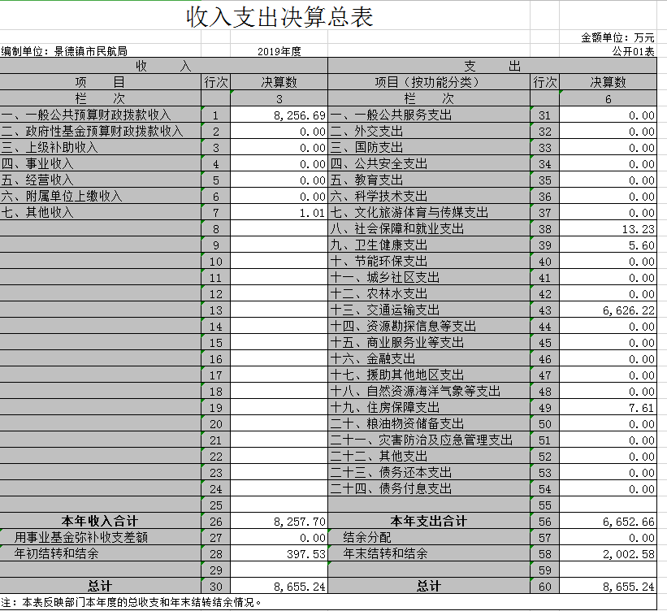

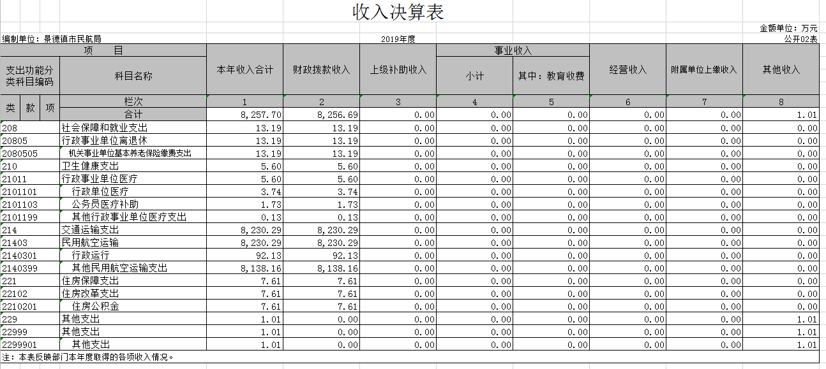

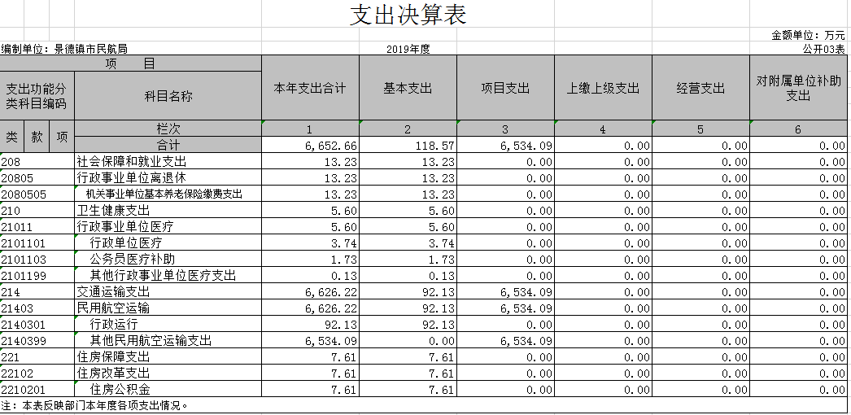

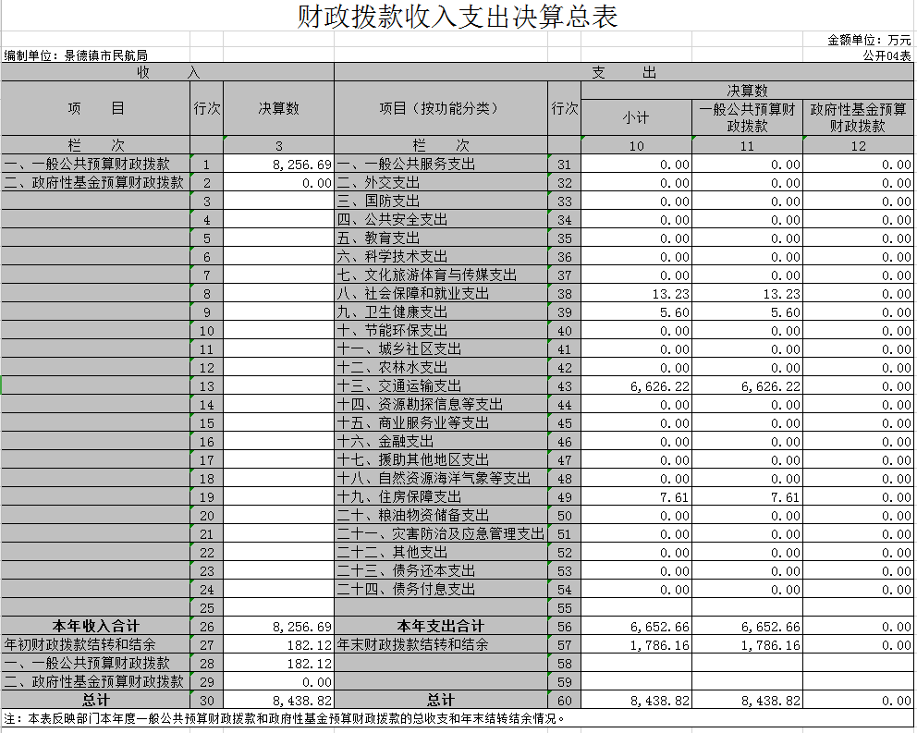

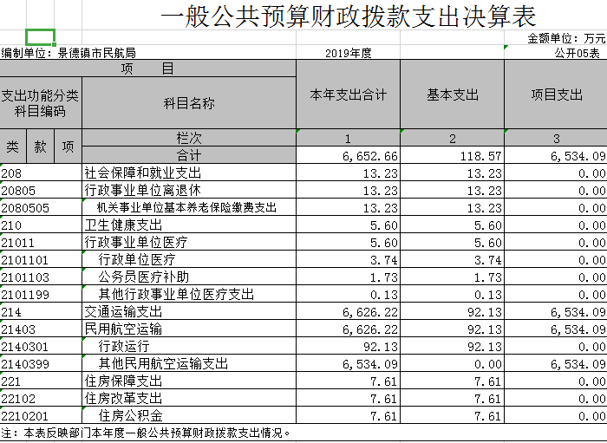

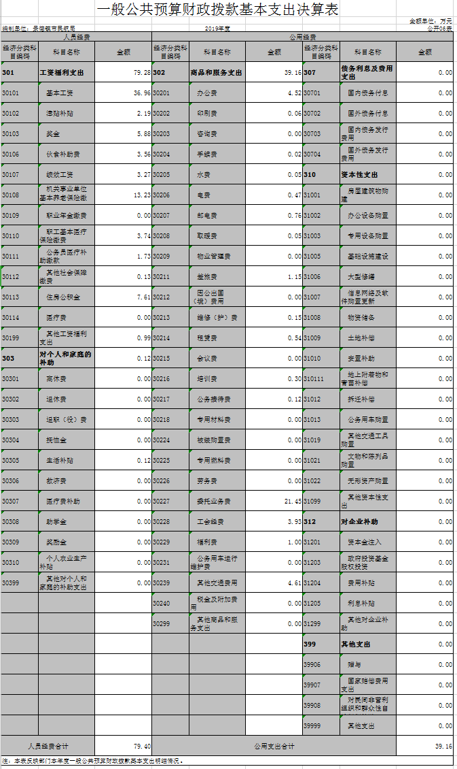

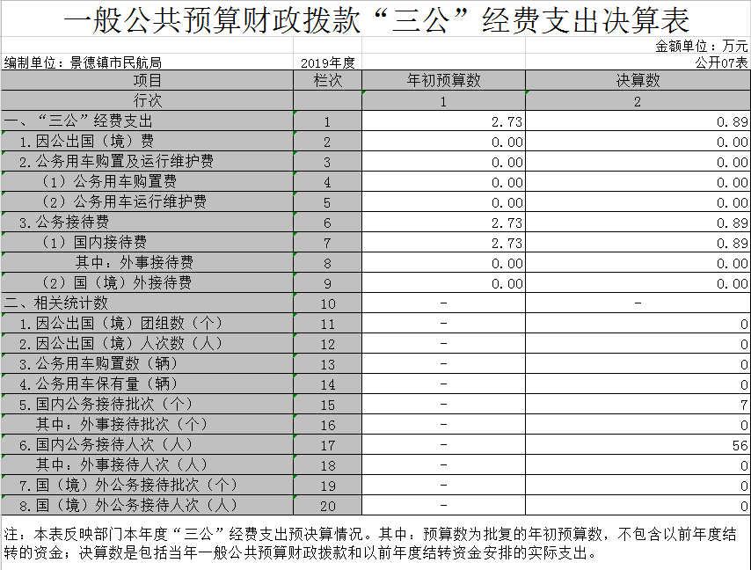



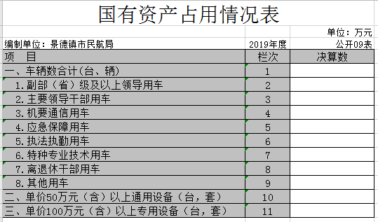

**第三部分 2019年度部门决算情况说明**

一、收入决算情况说明

本部门2019年度收入总计8655.24万元，其中年初结转和结余397.53万元，较2018年减少1933.87万元，下降82.95%；本年收入合计8257.7万元，较2018年增加3766.94万元，增长83.88 %，主要原因是：新增天津、海口两条航线，故增加航班补贴款。

本年收入的具体构成为：财政拨款收入8256.69万元，占99.99%；其他收入1.01万元，占0.01%。

二、支出决算情况说明

本部门2019年度支出总计8655.24万元，其中本年支出合计6652.66万元，较2018年增加1347.49万元，增长25.4%，主要原因是：新增天津、海口两条航线，故增加航班补贴款；年末结转和结余2002.58万元，较2018年增加1605.04万元，增长403.75 %，主要原因是：新增天津、海口两条航线，故增加航班补贴款。

本年支出的具体构成为：基本支出118.57万元，占1.78%；项目支出6534.09万元，占98.22%。

三、财政拨款支出决算情况说明

本部门2019年度财政拨款本年支出年初预算数为7671.76万元，决算数为6652.66万元，完成年初预算的86.72%。其中：

（一）社会保障和就业支出年初预算数为13.19万元，决算数为13.23万元，完成年初预算的100%，主要原因是：按预算执行。

（二）交通运输支出年初预算数为7645.36万元，决算数为6626.22万元，完成年初预算的86.67%，主要原因是：当年未全部支付航班补贴。

（三）卫生健康支出年初预算数为5.6万元，决算数为5.6万元，完成年初预算的100%，主要原因是：按预算执行。

（四）住房保障支出年初预算数为7.61万元，决算数为7.61万元，完成年初预算的100%，主要原因是：按预算执行。

四、一般公共预算财政拨款基本支出决算情况说明

本部门2019年度一般公共预算财政拨款基本支出118.57万元，其中：

（一）工资福利支出79.28万元，较2018年减少12.3万元，下降13.43%，主要原因是：奖金预算减少。

（二）商品和服务支出39.16万元，较2018年增加23.5万元，增长150.02%，主要原因是：日常公用经费2019年较2018年增加。

（三）对个人和家庭补助支出0.12万元，较2018年增加0.12万元，增长100%，主要原因是：“七一”专访慰问优秀党员、困难党员、老党员。

五、一般公共预算财政拨款“三公”经费支出决算情况说明

本部门2019年度一般公共预算财政拨款“三公”经费支出年初预算数为2.73万元，决算数为0.89万元，完成年初预算的32.6%，决算数较2018年减少0.11万元，下降10.82%，其中：

（一）因公出国（境）支出年初预算数为0万元，决算数为0万元，完成年初预算的0%，决算数较2018年增加0万元，增长0 %。决算数较年初预算数增加（减少）的主要原因是：无。

（二）公务接待费支出年初预算数为2.73万元，决算数为0.89万元，完成年初预算的32.6%，决算数较2018年增加0.14万元，增加18.41%。决算数较年初预算数减少的主要原因是：以前年度接待费用基数较小。

（三）公务用车购置及运行维护费支出0万元，其中公务用车购置年初预算数为0万元，决算数为0万元，完成年初预算的0%，决算数较2018年减少0万元，下降0 %。决算数较年初预算数减少的主要原因是：无；公务用车运行维护费支出年初预算数为0万元，决算数为0万元，完成年初预算的0%，决算数较2018年减少0.25万元，下降100%。决算数较年初预算数减少的主要原因是：下属事业单位公车改革。

六、机关运行经费支出情况说明

本部门2019年度机关运行经费支出39.16万元（与部门决算中行政单位和参照公务员法管理事业单位一般公共预算财政拨款基本支出中公用经费之和保持一致），较年初预算数增加23.5万元，增长150.02%，主要原因是：日常公用经费2019年较2018年增加。

七、政府采购支出情况说明

本部门2019年度政府采购支出总额0万元，其中：政府采购货物支出0万元、政府采购工程支出0万元、政府采购服务支出0万元。授予中小企业合同金额0万元，占政府采购支出总额的0%，其中：授予小微企业合同金额0万元，占政府采购支出总额的0 %。（省级部门公开的政府采购金额的计算口径为：本部门纳入2019年部门预算范围的各项政府采购支出金额之和，不包括涉密采购项目的支出金额。）

八、国有资产占用情况说明。

截止2019年12月31日，本部门国有资产占用情况见公开09表《国有资产占用情况表》。其中车辆中的其他用车主要是无。

九、预算绩效情况说明

（一）绩效管理工作开展情况。

根据预算绩效管理要求，我部门组织对2019年度一般公共预算整体支出全面开展绩效自评，其中，一级项目1个，共涉及资金6652.66万元，占一般公共预算项目支出总额的100%。

组织对整体支出开展了部门评价，涉及一般公共预算支出6652.66万元。从评价情况来看，单位自评遵照中央、省、市财政部门发布的绩效评价文件依据和结合本单位实际情况设计的“绩效评价指标体系及评分标准”进行校对比较、分析、评价，总体认为本单位在机场安全、机场交通等方面做了一定卓有成效的工作，并取得了一定的成绩，在一定范围内及程度上提升了我市居民生活水平。景德镇市民航局绩效考核评价总体得分为 93.4 分，评价等级为“优秀”。

（二）部门决算中项目绩效自评结果。

我部门今年在市级部门决算中反映整体支出绩效自评结果。

整体支出绩效自评综述：根据年初设定的绩效目标，绩效自评得分为93.4分。整体支出全年预算数为7671.76万元，执行数为6652.66万元，完成预算的86.72%。主要产出和效果：一是党建工作质量、完成程度以及及时率均符合年初绩效目标；二是积极做好市委第四巡察组巡察反馈整改工作；三是作风建设专项活动按时按质按量完成；四是进一步提高了通达全国大中城市的数量；五是新媒体宣传率逐步提升；六是做好安全管理举措，确保安全隐患零容忍；七是货邮吞吐量、安全起降架次、旅客吞吐量等业务指标稳步提升；八是群众投诉率逐步下降。发现的问题及原因：一是积极主动为景德镇陶瓷文化传承创新试验区建设提供安全、便捷、舒适“空中通道”的服务意识有待进一步提高；二是内部管理需加强，进一步健全机关管理制度，严格按照制度管人管事，提高工作效率；三是预算绩效目标不够合理，对绩效目标设置不够科学；四是机场迁建协调工作力度需要进一步加强。下一步改进措施：一是积极主动作为；二是确保航线航班正常运行；三是提前科学谋划；四是全面提高安全管理水平；五是加强队伍建设；六是学习《预算法》等相关法规和制度。

整体支出绩效自评综述：单位自评遵照中央、省、市财政部门发布的绩效评价文件依据和结合本单位实际情况设计的“绩效评价指标体系及评分标准”进行校对比较、分析、评价，总体认为本单位在机场安全、机场交通等方面做了一定卓有成效的工作，并取得了一定的成绩，在一定范围内及程度上提升了我市居民生活水平。景德镇市民航局绩效考核评价总体得分为 93.4 分，评价等级为“优秀”。

在公开项目绩效自评综述的同时，需公开《项目支出绩效自评表》。

**第四部分 名词解释**

1.支出增长率，衡量行政单位支出的增长水平。计算公式为：

支出增长率＝(本期支出总额÷上期支出总额-1)×100%

2.当年预算支出完成率，衡量行政单位当年支出总预算及分项预算完成的程度。计算公式为：

当年预算支出完成率＝年终执行数÷（年初预算数±年中预算调整数）×100%

年终执行数不含上年结转和结余支出数。

3.人均开支，衡量行政单位人均年消耗经费水平。计算公式为：

人均开支＝本期支出数÷本期平均在职人员数×100%

4.项目支出占总支出的比率，衡量行政单位的支出结构。计算公式为：

项目支出比率=本期项目支出数÷本期支出总数×100%

5.人员支出、公用支出占总支出的比率，衡量行政单位的支出结构。计算公式为：

人员支出比率=本期人员支出数÷本期支出总数×100%

公用支出比率=本期公用支出数÷本期支出总数×100%

6.“三公”经费开支，是指行政事业单位出国费用、公务接待费用和公车购置运行维护费用总和。

7.机关运行费用，是指行政事业单位在日常工作中商品和服务支出的情况。